муниципальное автономное общеобразовательное учреждение
Городского округа Балашиха
«Средняя общеобразовательная школа № 5»

Творческая работа по теме:
Святитель Филарет Московский как пример всестороннего христианского просвещения:
ума, души и тела.

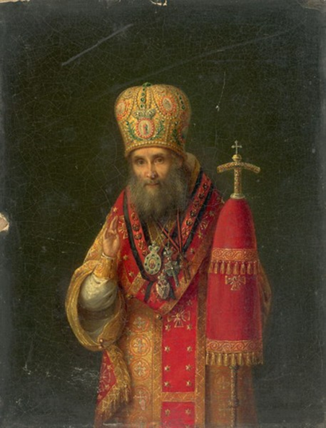
Выполнил:
ученик 7 Б класса
Курицын Павел
Алексеевич, руководитель
Василенко Елена Вадимовна
Тел : 89859722118
89055584777

2019

« Научаемся правде от словес твоих…»
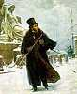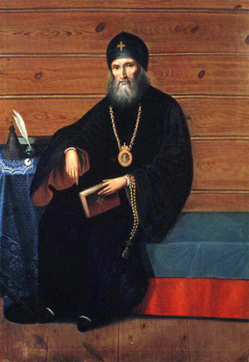
Впервые я узнал о святителе Филарете Московском при подготовке к проекту по литературе, посвященному творчеству А.С. Пушкина. Позже я узнал, что судьба
неоднократно пересекала их жизненные пути. Святитель Филарет обладал редким даром – согревать души людей, сочувствовать им и это проявлялось во всем .
Чуткость проявил Святитель к юному Пушкину в Царскосельском лицее на экзамене, но не как экзаменатор , а как почетный гость.
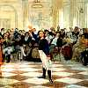
«…потомки грозные славян Перуном Зевсовым победу похищали».

Филарету не понравилось изобилие античных языческих терминов, ведь в своих проповедях он говорил о том, что именно Спаситель вел русские полки на врагов, но он не осудил Пушкина, а мягко высказал свое мнение.
Для меня было удивительно как тронуло душу Святителя Филарета, митрополита Московского, стихотворение А.С. Пушкина «Дар напрасный, дар случайный»…Ужаснувшись бездонной глубине отчаяния написавшего эти строки поэта, буквально сразу после прочтения в салоне Хитрово, митрополит попросил копию стихотворения и написал ответ в поэтической форме, близкой сердцу поэта, используя те же рифмы и стихотворный размер. Пушкина потрясло внимание самого митрополита Московского, та чуткость , которую он проявил к нему, и поэт ответил:
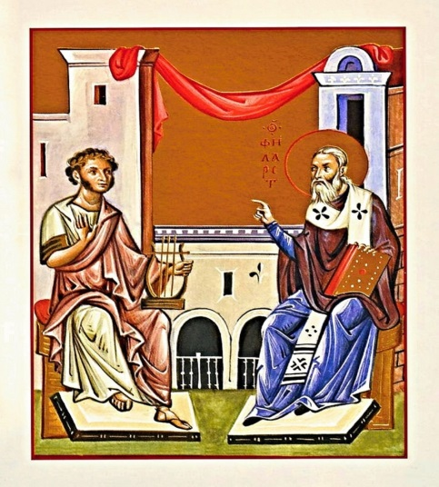
«…Твоим огнем душа согрета,
Отвергла мрак земных сует,
И внемлет арфе Филарета
В священном ужасе поэт.»

Миниатюра работы архимандрита Зенона.
Позднее, к сожалению, Пушкин заменит образ святителя Филарета в стихотворении «Стансы» на образ серафима. Но самое главное, что после переписки со святителем душа поэта «отвергла мрак земных сует», и он расстался с грешным прошлым. В этот год между ними существует тесная духовная связь. «Московский Златоуст вдохнул в душу царя поэтов новую жизнь»(А. Сегень) Поэт собирается жениться, он ходит в церковь! восторгается каноном Андрея Критского.
В 1837 году после смерти А. Пушкина в результате дуэли Петербургский митрополит Серафим настаивал, чтобы к Пушкину применили все строгости, ведь в то время убитый на дуэли приравнивался к самоубийце. Но государь- император позаботился о семье, а митрополит Филарет настоял на том, чтобы Пушкина отпели и похоронили как христианина. Такое отношение Филарета к Пушкину показывает понимание величия поэта Филаретом. В этом было предвидение того, насколько А.С. Пушкин будет «…любезен народу!»
Будучи защитником православной истинной веры, в 1830 году святитель Филарет отказался освящать Триумфальную арку, украшенную языческими символами. Он пошёл против воли императора. Это доказывает, как Филарет защищал права церкви и религии. И не поддавался власти. Этот его поступок достоин большого уважения со стороны, как власти, людей, так и церкви.
С 1814 по 1817 Филарет переводил Библию и Евангелие. Сам Александр 1 читал Библию по-французски в переводе Де-Саси. Но перевод был палкой о двух концах. «Переводить – секты плодить,» не переводить – люди так и не будут знать евангельских текстов. В 1819 году было выпущено первое «русское» Евангелие, в 1822 году была издана Псалтырь. Но борьба продолжалась. Митрополит Филарет писал, что перевод Священного Писания «был бы полезен для церкви», ведь духовенство в то время было еще не столь образованным, чтобы в нужные моменты обращаться к подлинникам. Лишь в 1860 году вышел в свет русский перевод Четвероевангелия. Все это митрополит Филарет делал ради проповеди Слова Божиего, чтобы оно стало доступно каждому. Он был великий проповедник – пять томов его проповедей – свидетельство тому.
Я считаю, что вклад Филарета Московского (Дроздого) в христианское просвещение очень велик. Без него не перевели бы Библию, Пушкин бы не написал некоторые произведения, Николай 1 не понял бы многое в вере. Наверное, без святителя Филарета русская культура не была бы такой какая она есть.
19 февраля 1861 года в Петербурге император Александр 2 подписал манифест «О всемилостивейшем даровании крепостным прав состояния свободных сельских обывателей». Этот манифест редактировал святитель Филарет – император оказал ему полное доверие и опубликовал Манифест только после его редактуры. Грядущая реформа пугала святителя . Он говорил, что ожидаемому новшеству «радуются люди теоретического прогресса, …многие благонамеренные люди ожидают оного с недоумением, предусматривая затруднения». А за три дня до подписания манифеста святитель Филарет с волнением произнес: «Господи, спаси царя и пощади всех нас». Он опасался, что первый удар падет на высшее духовенство, монастыри, церкви.» В Прощеное воскресение, после литургии манифест объявили народу…
Не могу не упомянуть о жителе нашего города Сергее Петровиче Румянцеве – сыне фельдмаршала П.А. Румянцева-Задунайского, владельца усадьбы Троицкое –Кайнарджи в микрорайоне Павлино. Указом Александра I от 21 апреля 1802 года он назначается членом Государственного совета. Именно в это время Сергей Петрович обращается к императору с предложением об увольнении крестьян в свободные хлебопашцы. Вопрос был рассмотрен в Госсовете, одобрен и утвержден, после чего и последовал указ «О Вольных хлебопашцах». Спустя 30 лет и сам С.П. Румянцев дал вольную своим крепостным крестьянам. Именно этот указ был положен в основу реформы 1861 года. Таким образом, и наш земляк внес свой вклад в дело, которым занимался сам святитель Филарет!
Московский юродивый Филиппушка, который запросто обличал самых высокопоставленных деятелей и государства, и церкви, никогда ничего дурного не говорил о святителе Филарете. Он называл его Белым Ангелом. Юродивые показывали людям зыбкость всего, что есть на свете, а это было по сердцу владыке Филарету. А другой юродивый Корейша, обращаясь к святителю, называл его: «Луч великого света!» Этот великий луч, Белый Ангел помогает нам в утверждении в православной вере.
Сегодня мощи святителя Филарета хранятся в Храме Христа Спасителя, построенном им. Мы можем прийти сюда в любой день и обратиться к нему с молитвой :
Святителю отче Филарете, моли Бога о нас, чтящих память твою верно и научающихся правде от словес твоих.

